Во II квартале были проведены работы по замене песка в песочницах на детских площадках, находящихся на балансе Местной администрации Муниципального образования Муниципальный округ № 65

Камышовая ул., д. 2, корп. 1

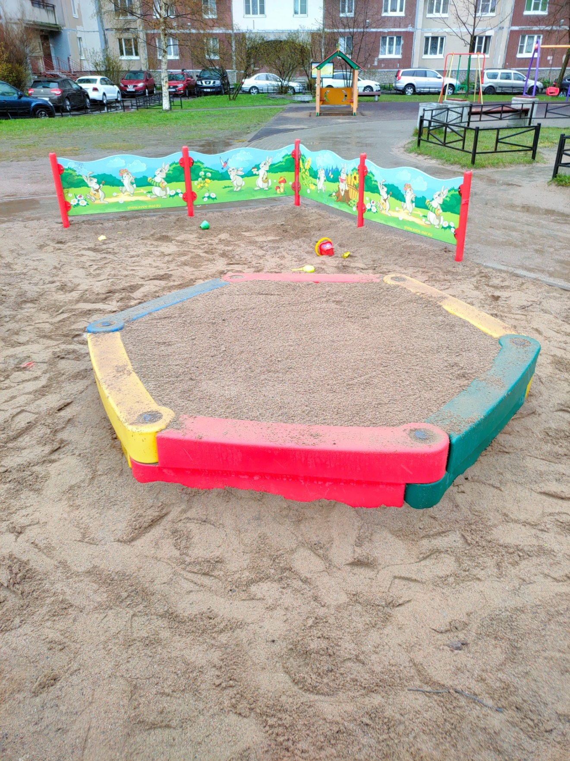
Беговая ул., д. 9, корп. 2
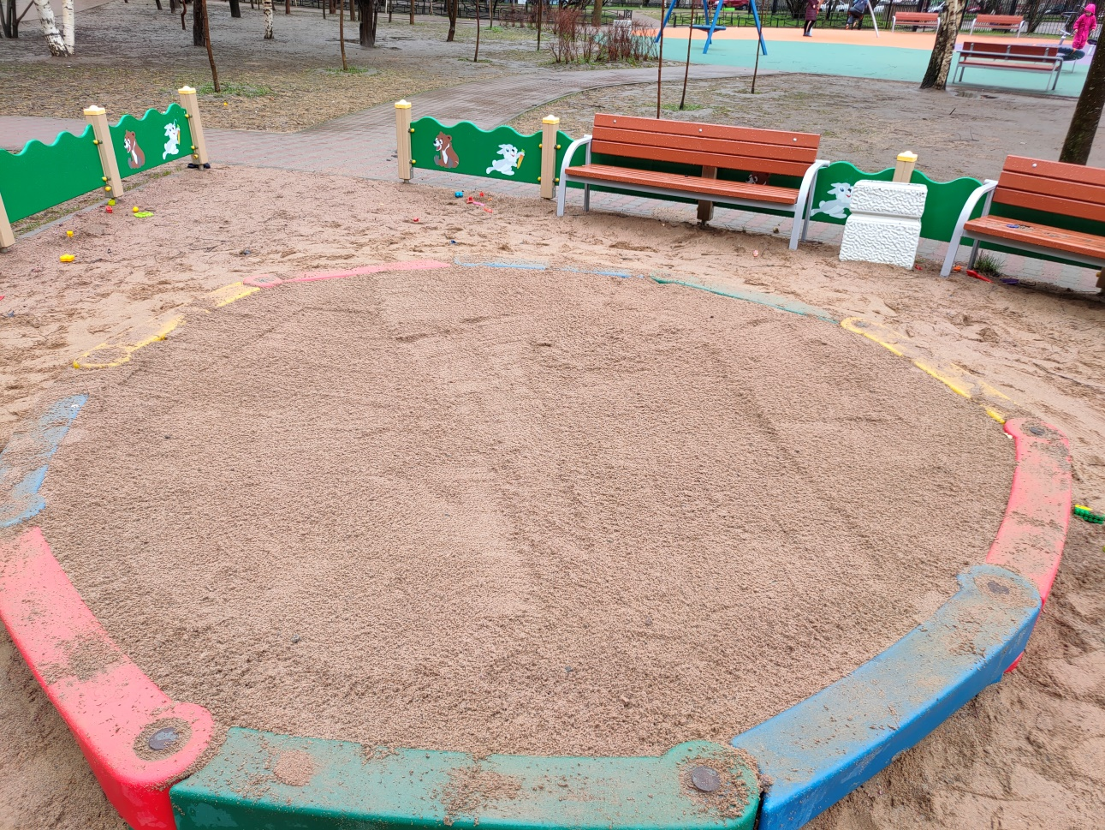

Гаккелевская ул., д. 20, корп. 3,4
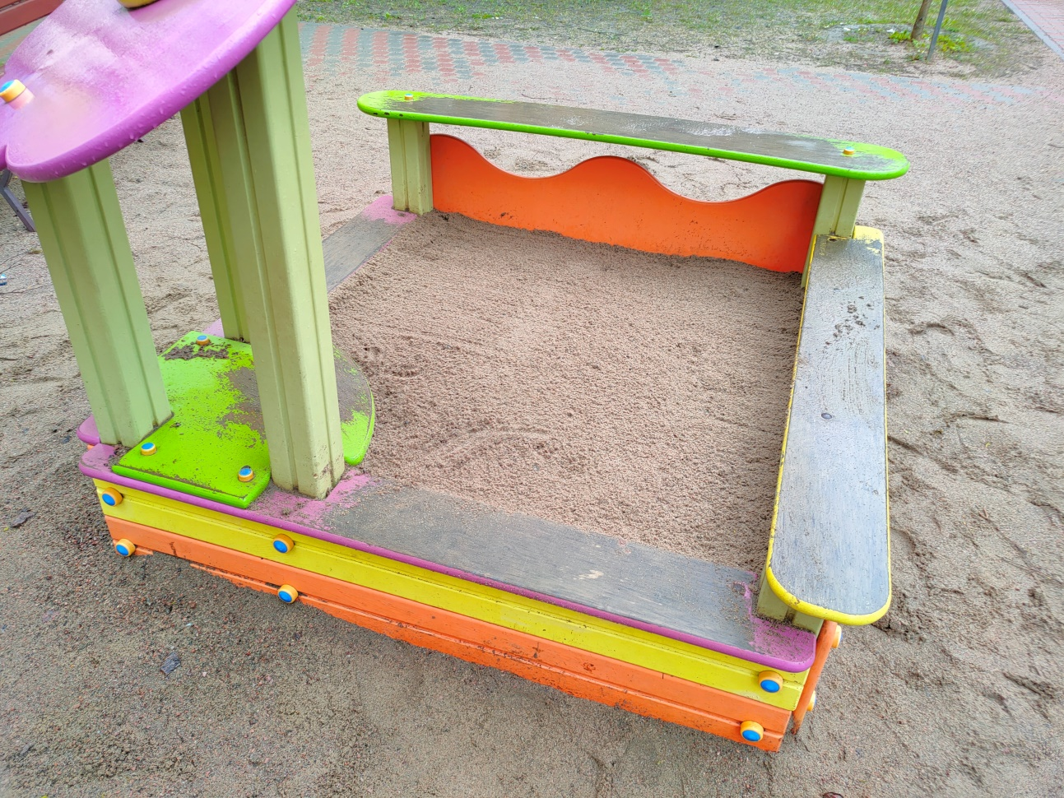
Приморский пр., д. 167, корп. 1
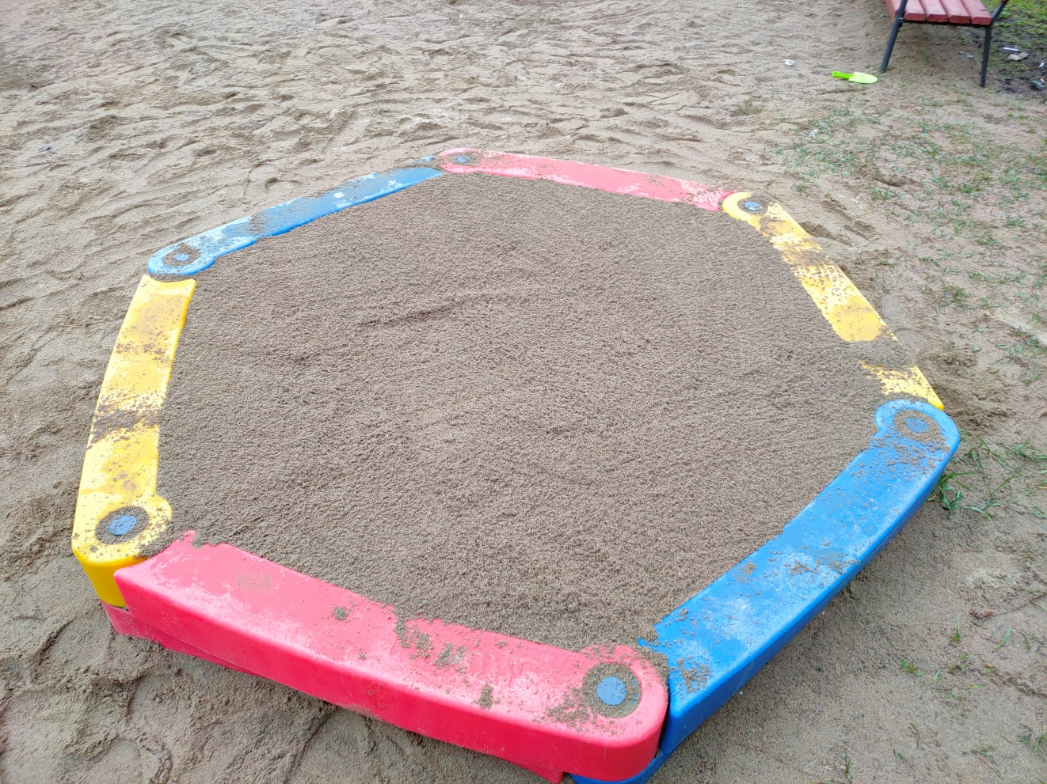

Ситцевая ул., д. 17, корп. 2
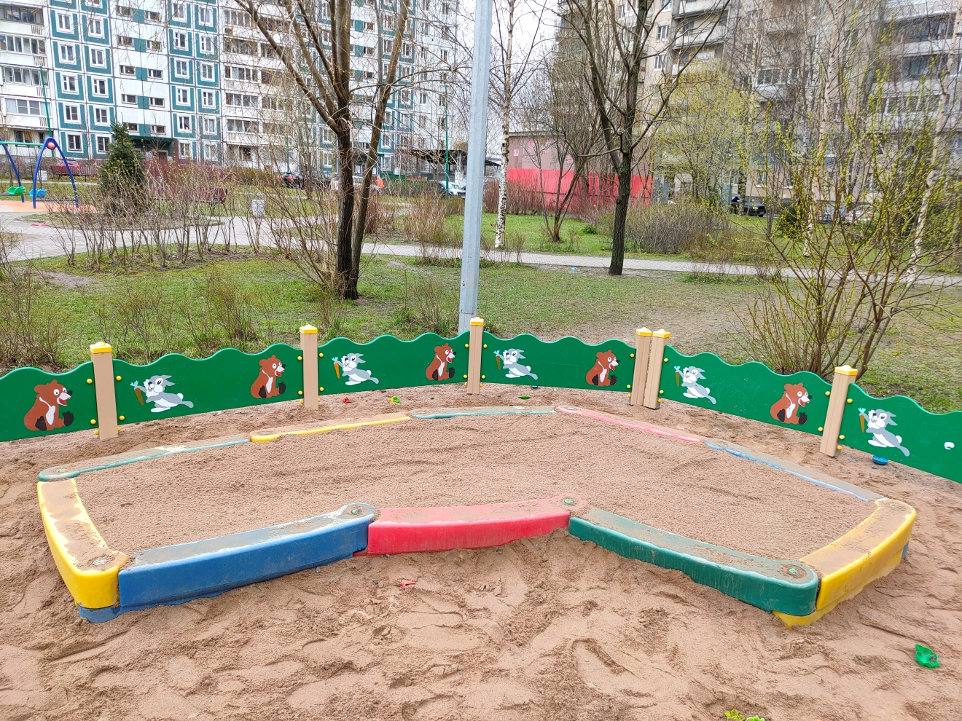
Стародеревенская ул., д. 6 корп. 2,3
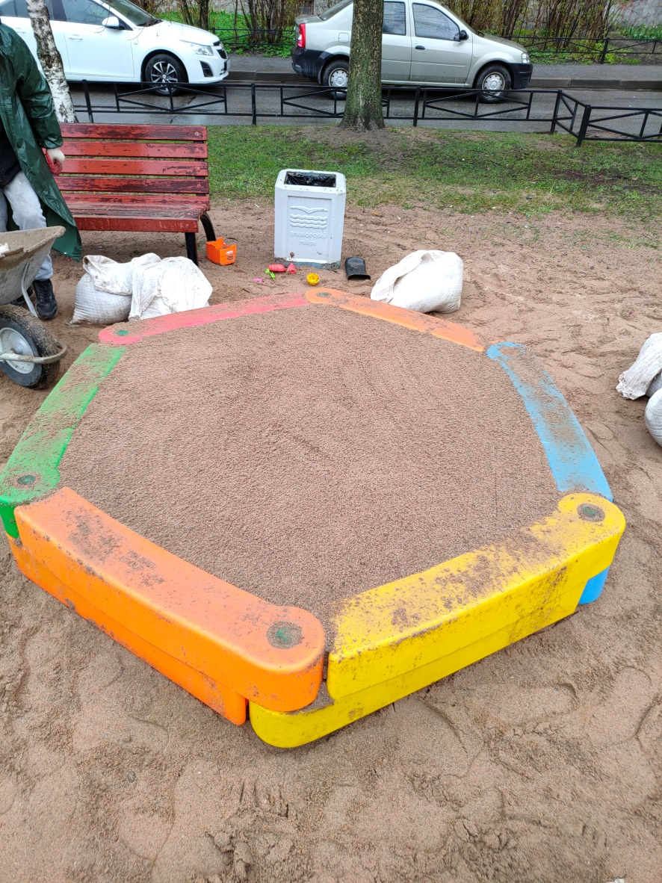

Школьная ул., д. 126, корп. 1
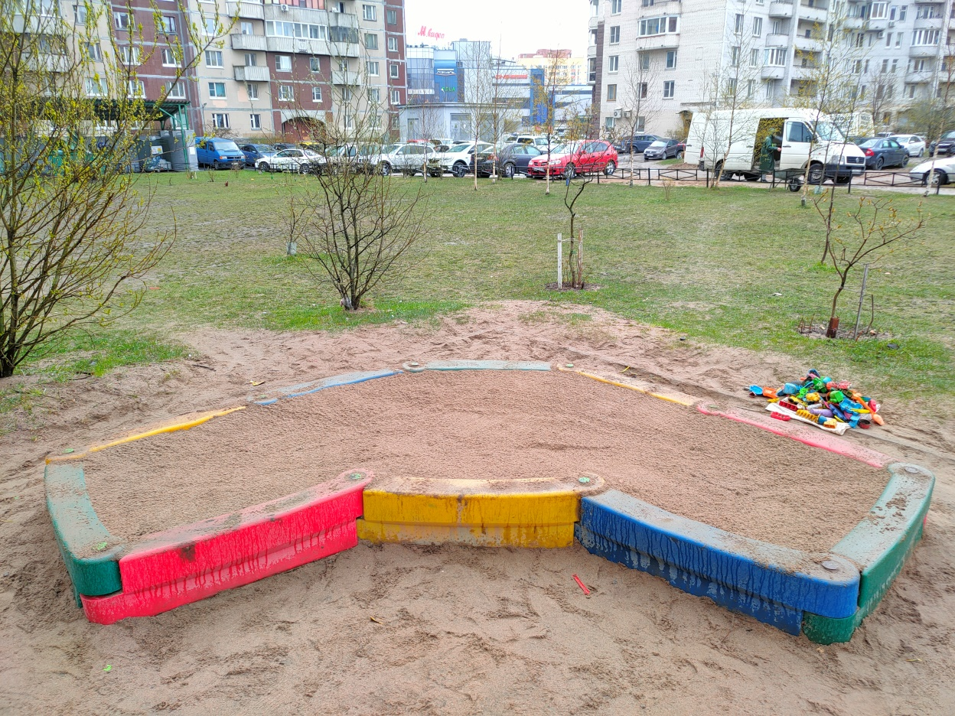

Яхтенная ул., д. 10 корп. 4
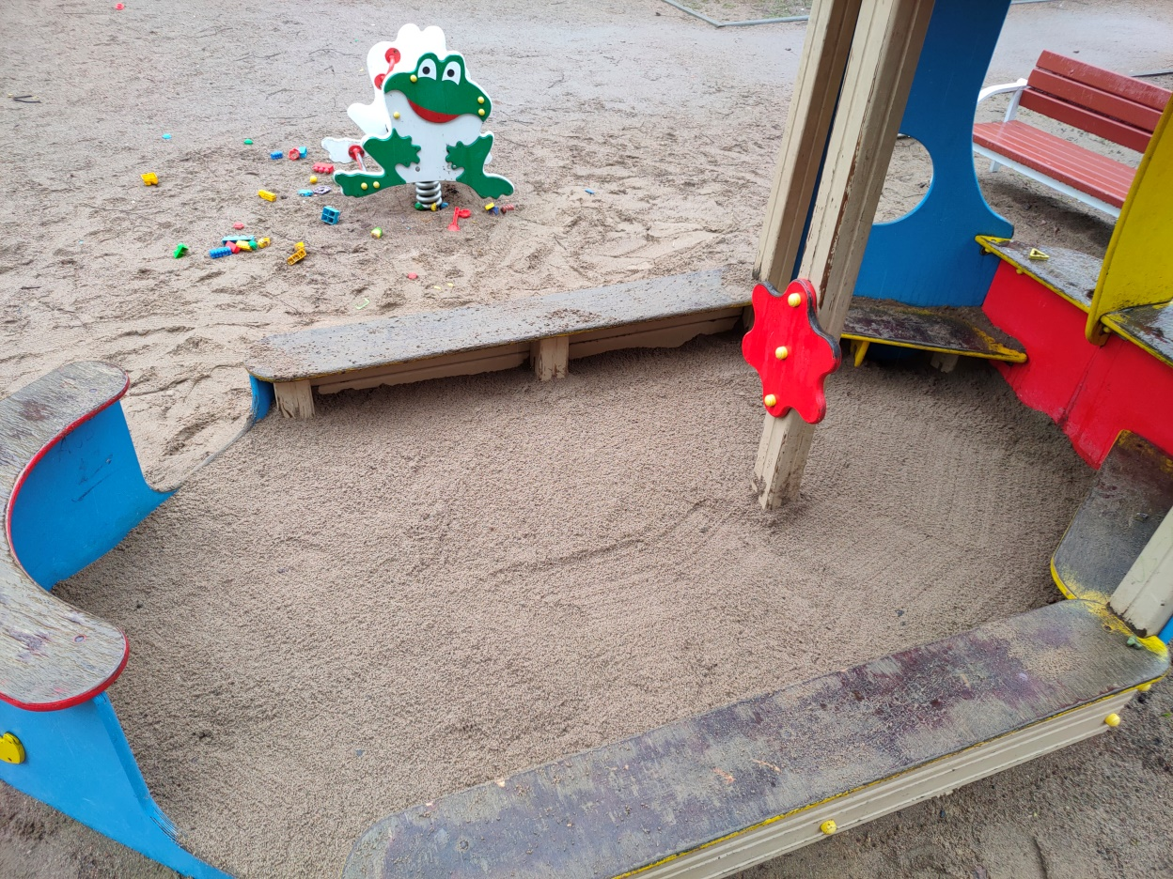
Яхтенная ул., д. 4, корп. 4 Камышовая ул., д. 14

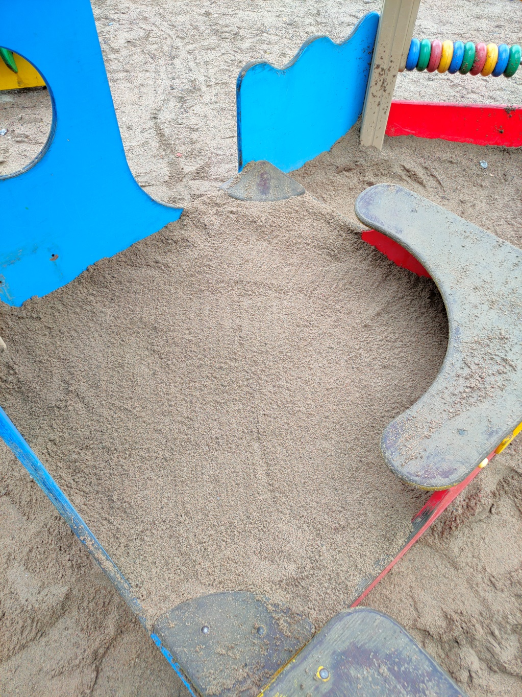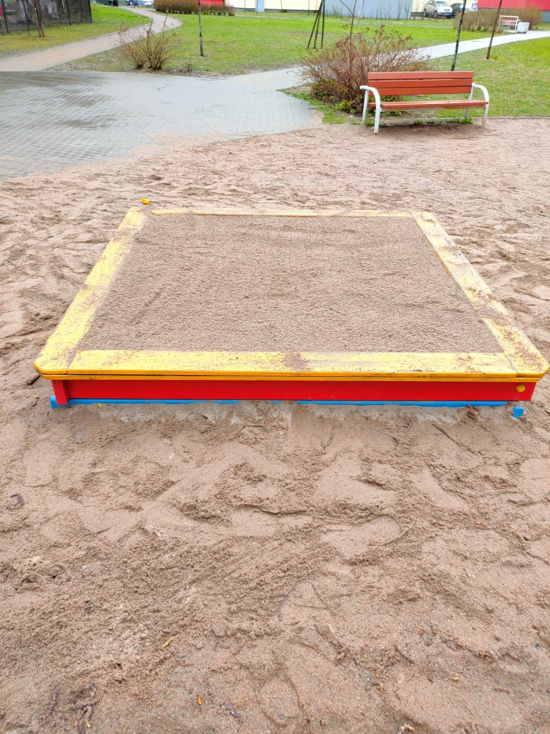
Богатырский пр., д. 47, корп. 1 Богатырский пр., д. 59, корп. 3

